首先大概看一下整个流程图：接下来讲解的思路将根据这个流程来。

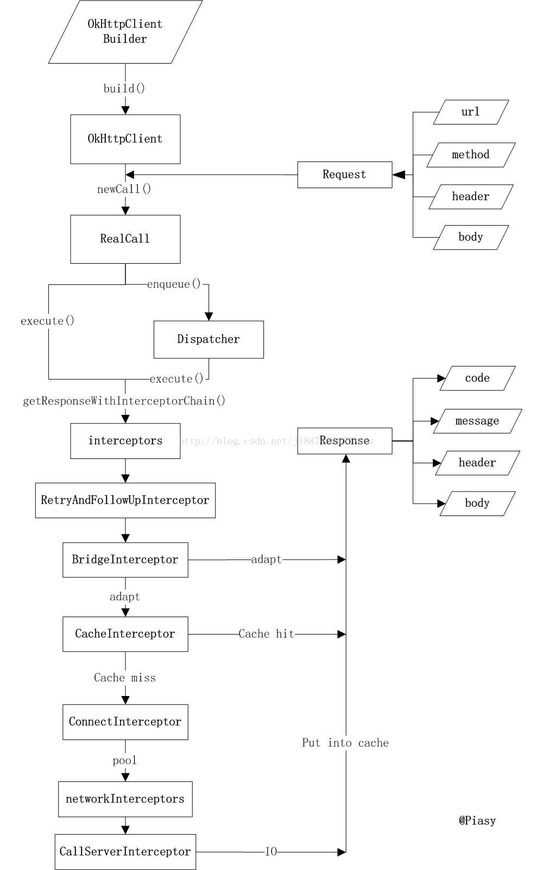

# 一、创建一个OkHttpClient对象:

OkHttpClient client = new OkHttpClient();

# 二、怎么不见Builder呢？

看下OkHttpClient的构造函数，其中new Builder()，这里采用了默认配置。OkHttpClient.Builder成员有很多

public OkHttpClient() {

this(new Builder());

}

public Builder() {

dispatcher = new Dispatcher();

protocols = DEFAULT_PROTOCOLS;

connectionSpecs = DEFAULT_CONNECTION_SPECS;

proxySelector = ProxySelector.getDefault();

cookieJar = CookieJar.NO_COOKIES;

socketFactory = SocketFactory.getDefault();

hostnameVerifier = OkHostnameVerifier.INSTANCE;

certificatePinner = CertificatePinner.DEFAULT;

proxyAuthenticator = Authenticator.NONE;

authenticator = Authenticator.NONE;

connectionPool = new ConnectionPool();

dns = Dns.SYSTEM;

followSslRedirects = true;

followRedirects = true;

retryOnConnectionFailure = true;

connectTimeout = 10_000;

readTimeout = 10_000;

writeTimeout = 10_000;

}

# 三、发起Http请求：

## 3.1先看一下HTTP的同步请求：

String run(String url) throws IOException {

Request request = new Request.Builder()

.url(url)

.build();

Response response = client.newCall(request).execute();

return response.body().string();

OkHttpClient实现了Call.Factory，负责为Request创建新的Call。

现在来看一下它是如何创建一个 new Call的：

/** * Prepares the {@code request} to be executed at some point in the future. */

@Override public Call newCall(Request request) {

return new RealCall(this, request);

查看它的源码知它最后调用了RealCall（）;

 网络同步请求：RealCall.execute（）源码：

@Override public Response execute() throws IOException {

synchronized (this) {

if (executed) throw new IllegalStateException("Already Executed"); // (1)

executed = true;

}

try {

client.dispatcher().executed(this); // (2)

Response result = getResponseWithInterceptorChain(); // (3)

if (result == null) throw new IOException("Canceled");

return result;

} finally {

client.dispatcher().finished(this); // (4)

}

}

这里面做了4件事情

1）首先if检查这个call是否已经完全执行了，每个call只能执行一次，如果想要一个的完全一样的call，可以利用call.clone方法进行克隆。

2）利用client.dispatcher().executed(this) 来进行实际执行。这里出现了dispatcher，它也是OkHttpClient.Builder的成员之一。在同步的流程中，它的作用只是告知OkHttpClient的执行状态，比如是开始执行了（调用executed），比如执行完毕了（调用了finished）。

3）掉用getResponseWithInterceptorChain()函数来获取HTTP返回结果。

4）最后还要通知dispatcher自己已经执行完毕。

### 3.1.1 getResponseWithInterceptorChain（）

然后先重点看一下getResponseWithInterceptorChain（）的源码：

private Response getResponseWithInterceptorChain() throws IOException {

// Build a full stack of interceptors.

List<Interceptor> interceptors = new ArrayList<>();

interceptors.addAll(client.interceptors());

interceptors.add(retryAndFollowUpInterceptor);

interceptors.add(new BridgeInterceptor(client.cookieJar()));

interceptors.add(new CacheInterceptor(client.internalCache()));

interceptors.add(new ConnectInterceptor(client));

if (!retryAndFollowUpInterceptor.isForWebSocket()) {

interceptors.addAll(client.networkInterceptors());

}

interceptors.add(new CallServerInterceptor(

retryAndFollowUpInterceptor.isForWebSocket()));

Interceptor.Chain chain = new RealInterceptorChain(

interceptors, null, null, null, 0, originalRequest);

return chain.proceed(originalRequest);

}

可以看到在getResponseWithInterceptorChain（）函数中new List<Interceptor>集合，它把实际的网络请求、缓存、透明压缩等功能都统一起来了，每一个功能都只是一个Interceptor，它们再连接成一个Interceptor.Chain，环环相扣，最后圆满完成一次网络请求。

从 getResponseWithInterceptorChain 函数我们可以看到，Interceptor.Chain 的分布依次是：

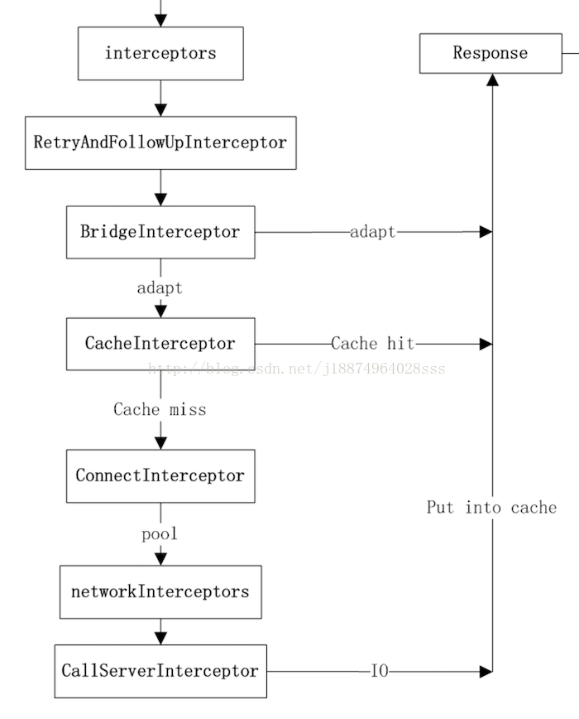

1. 在配置 OkHttpClient 时设置的 interceptors；

2. 负责失败重试以及重定向的 RetryAndFollowUpInterceptor；

3. 负责把用户构造的请求转换为发送到服务器的请求、把服务器返回的响应转换为用户友好的响应的 BridgeInterceptor；

4. 负责读取缓存直接返回、更新缓存的 CacheInterceptor；

5. 负责和服务器建立连接的 ConnectInterceptor；

6. 配置 OkHttpClient 时设置的 networkInterceptors；

7. 负责向服务器发送请求数据、从服务器读取响应数据的 CallServerInterceptor。

[责任链模式](https://zh.wikipedia.org/wiki/%E8%B4%A3%E4%BB%BB%E9%93%BE%E6%A8%A1%E5%BC%8F" \t "http://write.blog.csdn.net/postedit/_blank)在这个 Interceptor 链条中得到了很好的实践。对于把 Request 变成 Response 这件事来说，每个 Interceptor 都可能完成这件事，所以我们循着链条让每个 Interceptor 自行决定能否完成任务以及怎么完成任务（自力更生或者交给下一个 Interceptor）。这样一来，完成网络请求这件事就彻底从RealCall 类中剥离了出来，简化了各自的责任和逻辑。

**RetryAndFollowUpInterceptor**

重试与重定向拦截器，用来实现重试和重定向功能，内部通过while(true)死循环来进行重试获取Response（有重试上限，超过会抛出异常）。followUpRequest主要用来根据响应码来判断属于哪种行为触发的重试和重定向（比如未授权，超时，重定向等），然后构建响应的Request进行下一次请求。当然，如果没有触发重新请求就会直接返回Response。

重试与重定向拦截器，用来实现重试和重定向功能，内部通过while（true）死循环来进行重试获取Response（有重试上限，超过会抛出异常）。followUpRequest主要用来根据响应码来判断属于那种行为触发的重试和重定向（比如未授权、超时、重定向等），然后构建响应的Request进行下一次请求。当然，如果没有触发重新请求就会直接返回Response。

再简单分析一下ConnectIntercetor和CallServerInterceptor，看看OkHttp是怎么进行和服务器的实际通信的。

### 3.1.2 ConnectInterceptor.intercept（）：

连接拦截器，用于打开一个连接到远程服务器。说白了就是通过StreamAllocation获取HttpStream和RealConnection对象，以便后续读写。

@Override public Response intercept(Chain chain) throws IOException {

RealInterceptorChain realChain = (RealInterceptorChain) chain;

Request request = realChain.request();

StreamAllocation streamAllocation = realChain.streamAllocation();

// We need the network to satisfy this request. Possibly for validating a conditional GET.

boolean doExtensiveHealthChecks = !request.method().equals("GET");

HttpCodec httpCodec = streamAllocation.newStream(client, doExtensiveHealthChecks);

RealConnection connection = streamAllocation.connection();

return realChain.proceed(request, streamAllocation, httpCodec, connection);

}

它实际上就是创建一个HttpCodec对象，它是对Http协议的操作的抽象，有两个实现Http1Codec和Http2Codec，分别对应HTTP/1和HTTP/2的版本实现。

在Http1Codec中，它利用Okio对socket的读写操作进行封装。Okio简单理解就是：对java.io和java.nio进行了封装，让我们更便捷高效的进行IO操作。这个HttpCodec供后续步骤使用。

### 3.1.3  CallServerInterceptor.intercept（）：

调用服务拦截器，拦截链中的最后一个拦截器，通过网络与调用服务器。通过HttpStream依次次进行写请求头、请求头（可选）、读响应头、读响应体。

@Override public Response intercept(Chain chain) throws IOException {

HttpCodec httpCodec = ((RealInterceptorChain) chain).httpStream();

StreamAllocation streamAllocation = ((RealInterceptorChain) chain).streamAllocation();

Request request = chain.request();

long sentRequestMillis = System.currentTimeMillis();

httpCodec.writeRequestHeaders(request);

if (HttpMethod.permitsRequestBody(request.method()) && request.body() != null) {

Sink requestBodyOut = httpCodec.createRequestBody(request, request.body().contentLength());

BufferedSink bufferedRequestBody = Okio.buffer(requestBodyOut);

request.body().writeTo(bufferedRequestBody);

bufferedRequestBody.close();

}

httpCodec.finishRequest();

Response response = httpCodec.readResponseHeaders()

.request(request)

.handshake(streamAllocation.connection().handshake())

.sentRequestAtMillis(sentRequestMillis)

.receivedResponseAtMillis(System.currentTimeMillis())

.build();

if (!forWebSocket || response.code() != 101) {

response = response.newBuilder()

.body(httpCodec.openResponseBody(response))

.build();

}

if ("close".equalsIgnoreCase(response.request().header("Connection"))

|| "close".equalsIgnoreCase(response.header("Connection"))) {

streamAllocation.noNewStreams();

}

// 省略部分检查代码

return response;

}

该部分源码 抓住主干分为4个部分：

1）向服务器发送request header；

2）如果有request body，就向服务器发送；

3）读取response header，先构造一个response对象；（这一步用到httpCodec）

4）如果有response body，就在3的基础上加上body构造一个新的response对象。

Ok，到这里我们可以看出，客户端和服务器的实际通信，核心工作都由HttpCodec对象完成的，而HttpCodec实际上利用的是Okio，而Okio实际上还是用的socket。

## 3.2 发起异步网络请求：

client.newCall(request).enqueue(new CallBack(...))

client.newCall(request).enqueue(new Callback() {

@Override

public void onFailure(Call call, IOException e) {

}

@Override

public void onResponse(Call call, Response response) throws IOException {

System.out.println(response.body().string());

}

});

// RealCall#enqueue

@Override public void enqueue(Callback responseCallback) {

synchronized (this) {

if (executed) throw new IllegalStateException("Already Executed");

executed = true;

}

client.dispatcher().enqueue(new AsyncCall(responseCallback));

}

// Dispatcher#enqueue

synchronized void enqueue(AsyncCall call) {

if (runningAsyncCalls.size() < maxRequests && runningCallsForHost(call) < maxRequestsPerHost) {

runningAsyncCalls.add(call);

executorService().execute(call);

} else {

readyAsyncCalls.add(call);

}

}

在enqueue的源码中也能够看到dispatch，它的作用：如果当前还能执行一个并发请求，那就立即执行；否则加入readyAsyncCalls队列中，而正在执行的请求执行完毕之后会调用promoteCalls()函数，会将队列中等待的AsyncCall提升为runningAsyncCalls，并开始执行。

这里的AsyncCall是realCall的一个内部类，它实现了Runnable，所以它可以被提交到ExecutorService上执行，而它的执行时会调用getResponseWithInterceptorChain()函数，并把结果通过responseCallback传递给上层使用者。

异步同步请求大总结：RealCall 为具体的 Call 实现，其 enqueue() 异步接口通过 Dispatcher 利用ExecutorService 实现，而最终进行网络请求时和同步 execute() 接口一致，都是通过getResponseWithInterceptorChain() 函数实现。

而getResponseWithInterceptorChain() 中利用 Interceptor 链条，分层实现缓存、透明压缩、网络IO等功能。

异步请求时OkHttp内部使用线程池异步请求

核心线程数为0，缓存队列无数据

****这个线程池根据需要（新任务到来时）创建新的线程，如果有空闲线程则会重复使用，线程空闲了60秒后会被回收。****

executorService = new ThreadPoolExecutor(0, Integer.MAX_VALUE, 60, TimeUnit.SECONDS,  
 new SynchronousQueue<Runnable>(), Util.threadFactory("OkHttp Dispatcher", false));

executorService.enqueue(new AsyncCall(responseCallback))

***ExecutorServi****ce*

# 四、返回数据的获取：

在同步或者异步回调请求完成之后，我们就可以从response对象中获取响应数据了，包括HTTP status code , status message , response header , reponse body等。这里body部分最为特殊，因为服务器返回的数据可能非常大，所以必须通过数据流的方式来进行访问，而响应中其他部分则可以随意获取。

响应body被封装到responseBody类中，该类需要注意的两点：

1）每个body只能被消费一次，多次消费会抛出异常；

2）Body必须被关闭，否则会发送资源泄露。

在从服务器读取响应数据的 CallServerInterceptor中的源码中，我们可以看到body相关代码：

if (!forWebSocket || response.code() != 101) {

response = response.newBuilder()

.body(httpCodec.openResponseBody(response))

.build(）;

由 HttpCodec # openResponseBody 提供具体HTTP协议版本的响应body，而 HttpCodec 则是利用Okio实现具体的数据IO操作。

# 五、HTTP缓存

在网络请求的小节中，我们已经看到了Interceptor的布局，在负责和服务器建立连接的ConnectInterceptor之前，就是CacheInterceptor。他们执行过程就是：在建立连接之前，我们检查响应是否已经被缓存、缓存是否可用，如果可用则直接返回缓存的数据，否则就进行后面的流程，并在返回之前把网络的数据写入缓存。

缓存主要涉及HTTP协议缓存细节的实现，而具体的缓存逻辑OKHttp内置封装了一个Cache；类，它利用DiskLruCache。用磁盘上有限大小的空间进行缓存，按照LRU算法进行缓存淘汰。

如果觉得有用的话就点个赞吧，哈哈~~~~